Кинезиологические упражнения синхронизируют работу полушарий; развивают мелкую моторику рук; развивают способности; развивают память, внимание, речь; развивают внимание, мышление.

Упражнения необходимо проводить ежедневно.
- Сначала начинают с пальчиковых игр. После того, как ребёнок научился выполнять пальчиковые игры, с пяти лет даётся комплекс пальчиковых кинезиологичеких упражнений. Ребёнок выполняет их вместе со взрослыми, затем самостоятельно по памяти, постепенно от занятия к занятию увеличивая время и сложность.

- Упражнение выполняется сначала правой рукой, затем левой, затем двумя руками вместе. При затруднениях взрослый предлагает ребёнку помогать себе командами, произносимыми вслух или про себя.

- Кинезиологические занятия дают как немедленный, так и кумулятивный (накапливающийся) эффект для повышения умственной работоспособности и оптимизации интеллектуальных процессов.

Упражнение "Ухо - нос"
Левая рука - взяться за кончик носа, правая рука - взяться за правое ухо. По команде отпустить ухо-нос, хлопнуть в ладоши и поменять положение рук "с точностью наоборот".

Колечко.
Поочередно и как можно быстрее перебирайте пальцы рук, соединяя в кольцо с большим пальцем последовательно указательный, средний и т.д. Проба выполняется в прямом и в обратном (от мизинца к указательному пальцу) порядке. В начале упражнение выполняется каждой рукой отдельно, затем сразу двумя руками.

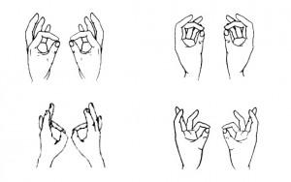

Частное дошкольное образовательное учреждение «Детский сад № 262 ОАО «РЖД»

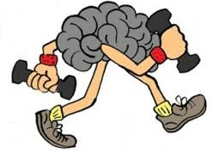

«Кинезиология – универсальный способ коррекции речи»

Подготовила учитель – логопед
Былкова Светлана Владимировна

Кулак-ребро-ладонь.
Три положения руки на плоскости стола, последовательно сменяют друг друга. Ладонь на плоскости, сжатая в кулак ладонь, ладонь ребром на плоскости стола, распрямленная ладонь на плоскости стола. Выполняется сначала правой рукой, потом -левой, затем -двумя руками вместе по 8-10 раз. Можно давать себе команды(кулак -ребро-ладонь)

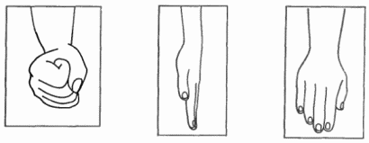

«Горизонтальная восьмерка»
Вытянуть перед собой правую руку на уровне глаз, пальцы сжать в кулак, оставив средний и указательный пальцы вытянутыми. Нарисовать в воздухе горизонтальную восьмерку как можно большего размера. Рисовать начинать с центра и следить глазами за кончиками пальцев, не поворачивая головы. Затем подключить язык, т.е. одновременно с глазами следить за движением пальцев, хорошо выдвинутым изо рта языком.

«Перекрёстное марширование».
Сделайте 6 пар перекрёстных движений, маршируя на месте и касаясь левой рукой правого бедра и наоборот.
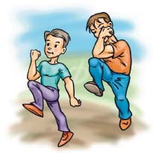
Упражнение "Змейка"
Скрестить руки ладонями друг к другу, сцепить пальцы в замок, вывернуть руки к себе. 1 вариант: ребенок с закрытыми глазами называет палец и руку, к которым прикоснулся педагог. 2 вариант: точно и четко двигать пальцем, который называет педагог. Следить, чтобы остальные пальцы в движении не участвовали.

«Лезгинка»
Левая ладонь повернута к себе, пальцы в кулак, а большой - в сторону. Правая рука прямой ладонью вниз прикасается к мизинцу левой. Потом - одновременная смена положений рук.
Кисть мы в кулачок сжимаем,
А другую разжимаем,
А потом их поменяем.
И лезгинку начинаем.

. Крюки Деннисона.
Встаньте, скрестив ноги. При этом ступни устойчиво опираются на пол. Вытяните руки перед собой параллельно полу. Скрестите их таким образом, чтобы ладошки встретились друг с другом, и переплетите пальцы в замок. Согнув локти, выверните кисти вовнутрь и прижмите их к груди таким образом, чтобы локти оказались направленными вниз. Прижмите язык к твердому небу сразу за верхними зубами. Глаза поднимите вверх и удерживайте взгляд в этом направлении. Подбородок при этом опущен, голова не задрана. Дыхание спокойное, тело расслабленное. Вас может слегка покачивать – это нормальная реакция организма. Если качает сильно, лучше в этой же позе сесть.
